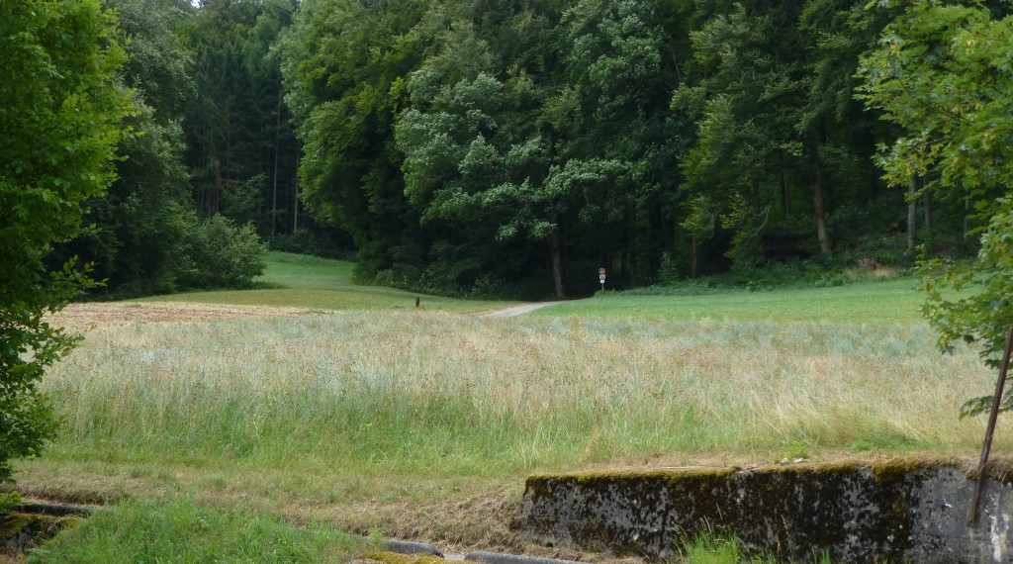
19.59 Höstenbächli
eingedolt
19.59 Höstenbächli

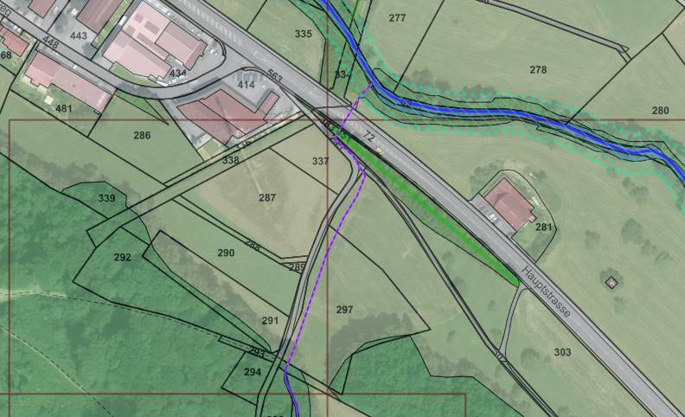
19.59 Höstenbächli
eingedolt

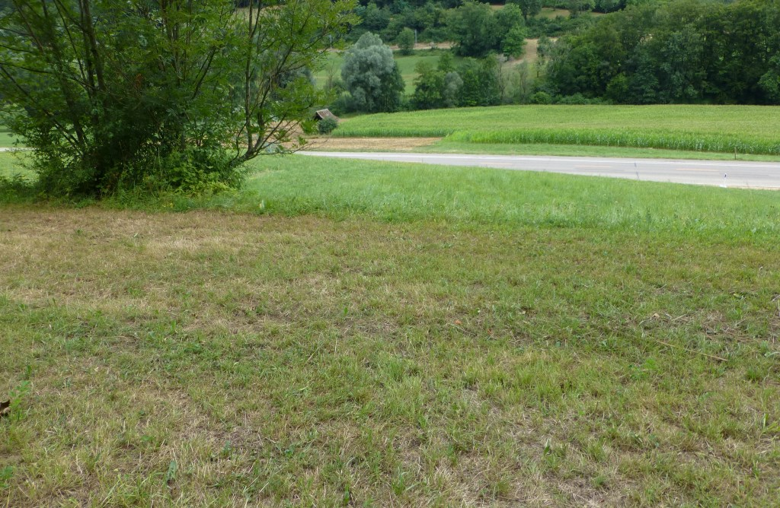
19.202 Gritbächli
eingedolt
19.202 Gritbächli

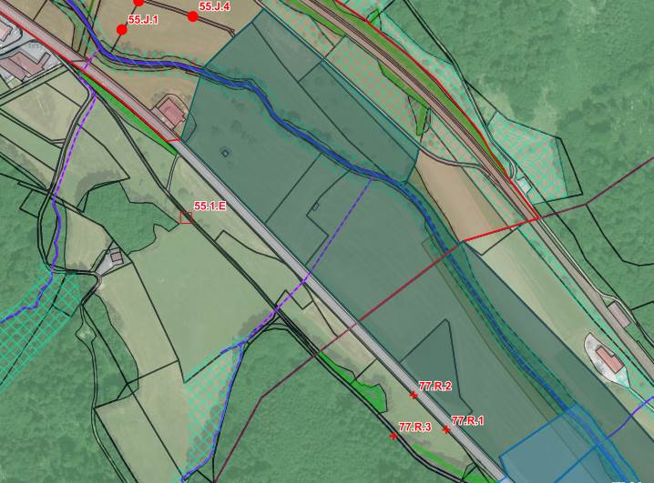
19.202 Gritbächli
eingedolt

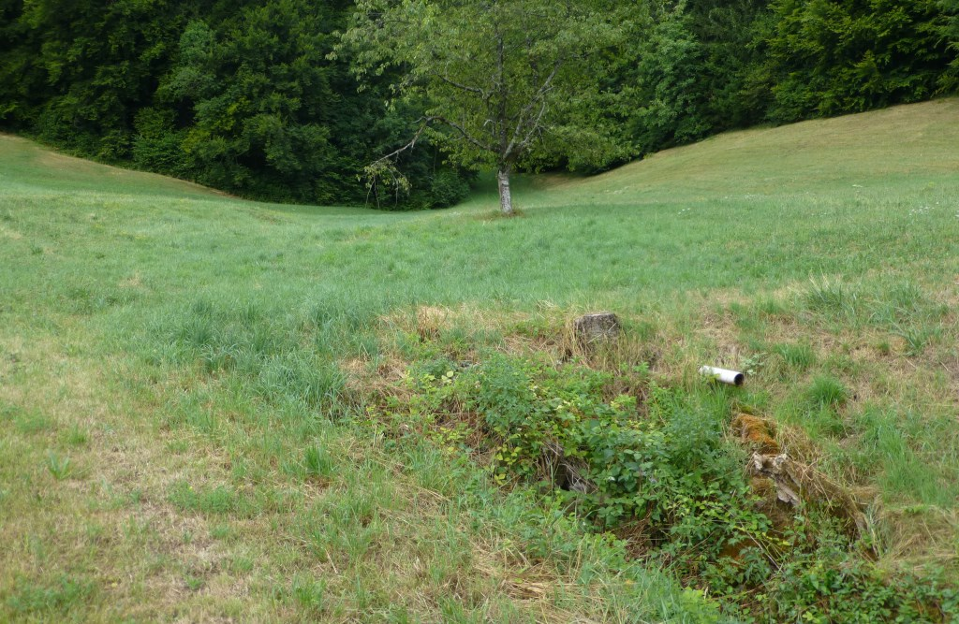
19.205 Zünbächli
eingedolt
19.205 Zünbächli

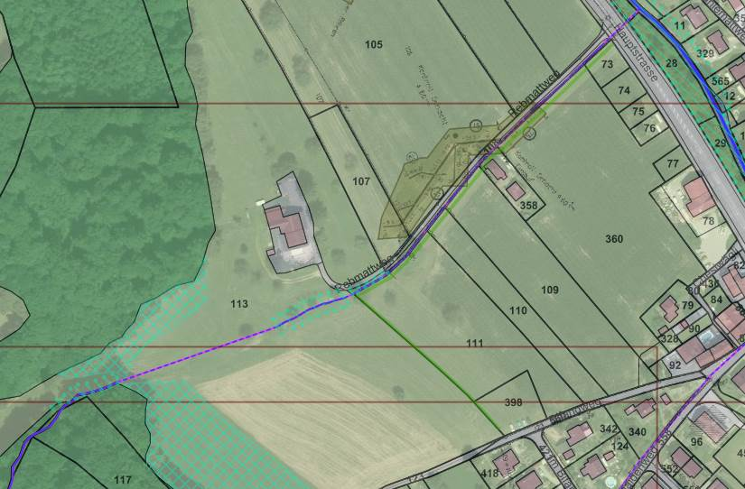
19.205 Zünbächli
eingedolt

